PIRMASIS PROJEKTO VIZITAS LIETUVOJE
2010 m. lapkričio mėn. 2–5 dienomis įvyko pirmas projekto vizitas Lietuvoje – Vilniaus automechanikos ir verslo mokykloje. Keturiolika užsienio šalių partnerių (iš Austrijos, Čekijos, Lenkijos, Slovakijos) lankėsi mokykloje. Lapkričio 3 d. projektinėje veikloje dalyvavo atstovė iš Švietimo mainų paramos fondo Kristina Kuzmaitė.
Vizito metu dalyviai analizavo Lietuvos švietimo sistemą, susipažino su mokykla, jos materialine baze, stebėjo praktinius užsiėmimus, diskutavo su profesijos mokytojais apie kokybišką automechaniko įgūdžių ir kompetencijų ugdymą. Laisvalaikiu kartu su mokyklos mokytojais aplankė įžymiausias ir gražiausias Vilniaus senamiesčio vietas.

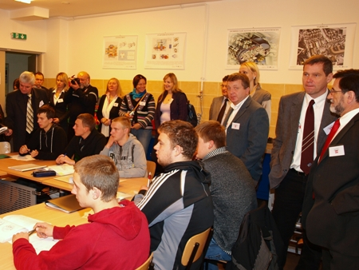

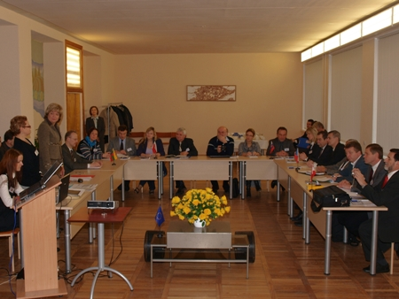

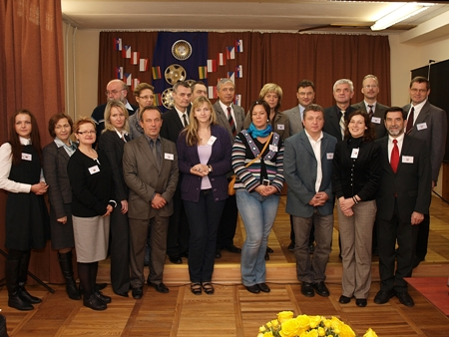

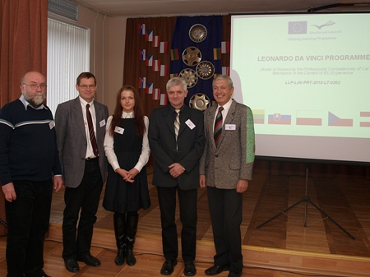

ANTRASIS PROJEKTO VIZITAS LENKIJOJE
2011 m. kovo mėn. 28-30 dienomis vyko projekto dalyvių - šalių susitikimas Lenkijoje. Susitikimo metu buvo analizuojamos ir lyginamos visų šalių - projekto dalyvių švietimo sistemos, profesinio mokymo ypatumai. Projekto dalyviai pristatė automechanikų baigiamųjų egzaminų organizavimo tvarką, atliko lyginamąją analizę. Susitikime dalyvavo Makedonijos mokyklos atstovai, kuriems numatyta galimybė būti projekte socialiniais partneriais.

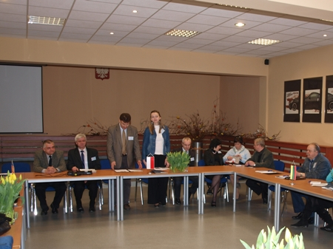

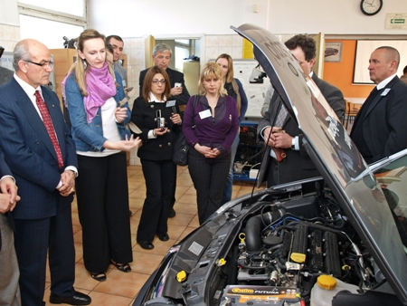

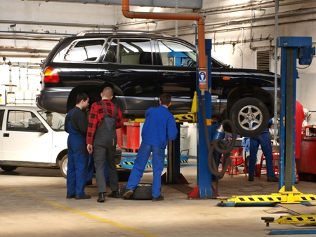

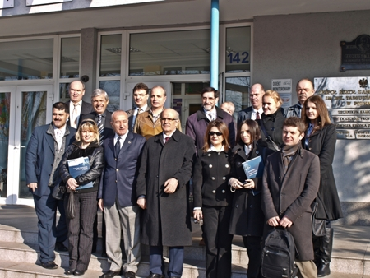

TREČIASIS PROJEKTO VIZITAS TURKIJOJE
2011 m. gegužės mėn. 25-27 dienomis vyko projekto dalyvių - šalių susitikimas Turkijoje. Susitikimo metu projekto dalyviai pristatė savo šalių baigiamųjų praktinių egzaminų vykdymo ypatumus, supažindino su užduočių rengimo, jų vertinimo tvarka, pateikė užduočių pavyzdžių. Susitikimo metu aptarta automechanikų praktinių gebėjimų vertinimo matrica. Projekto dalyviai numatė ir paskirstė temas kiekvienai šaliai, pagal kurias bus rengiami praktinių užduočių pavyzdžiai. Susitikimo metu vyko automechanikų profesinio meistriškumo konkursas. Jo metu visų šalių - projekto dalyvių besimokantieji turėjo atlikti Turkijos mokyklos parengtas praktines užduotis. Projekto partnerių diskusijų metu, buvo įvertintas projekto progresas ir peržiūrėtos suplanuotos projekto veiklos.

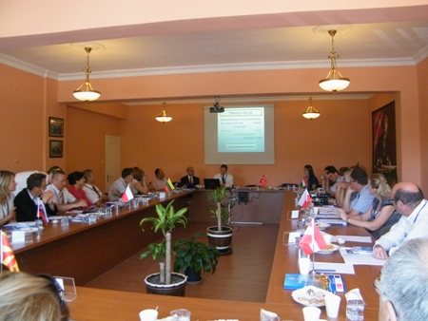

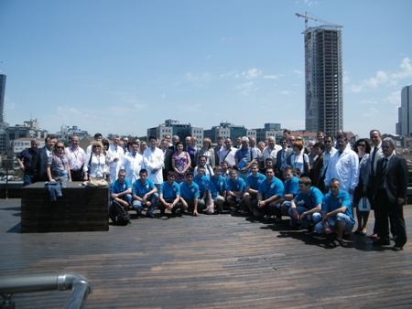

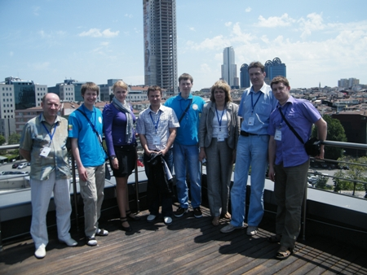

KETVIRTASIS PROJEKTO VIZITAS AUSTRIJOJE
2011 m. rugsėjo mėn. 20-23 dienomis vyko projekto dalyvių - šalių susitikimas Austrijoje. Susitikimo metu projekto dalyviai apsilankė socialinių partnerių įmonėje, kur jiems buvo pristatyta dualinė mokymo sistema, įvyko susitikimas su aukštesniosios techninės mokyklos vadovybe, kurio metu buvo diskutuojama apie Austrijos profesinio mokymo sistemos privalumus ir trūkumus, analizuojama geroji patirtis.
Susitikimo metu buvo pristatytos kiekvienos šalies parengtos praktinės užduotys, naudojamos moksleivių kompetencijų vertinimui. Projekto dalyviai numatė ir paskirstė teorinių užduočių temas kiekvienai šaliai, pagal kurias bus rengiami teorinių užduočių pavyzdžiai kitam susitikimui Čekijoje. Taip pat buvo aptarta kitų projektinių susitikimų veikla, įvertintas projekto progresas. Projekto dalyviai susipažino su Austrijos sostine Viena, apžiūrėjo Eggenburgo apylinkes.

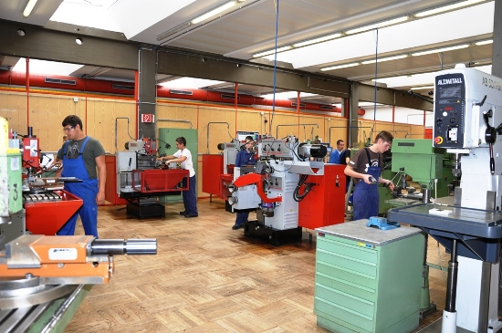

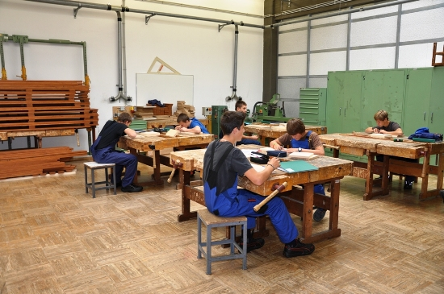

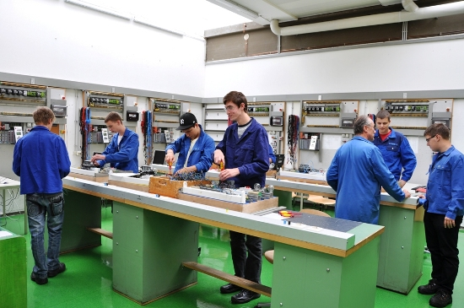

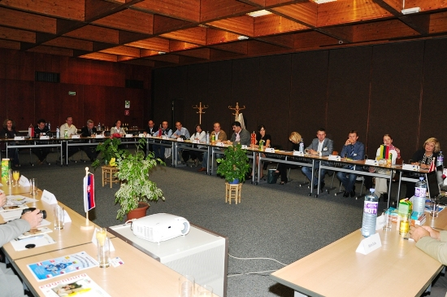

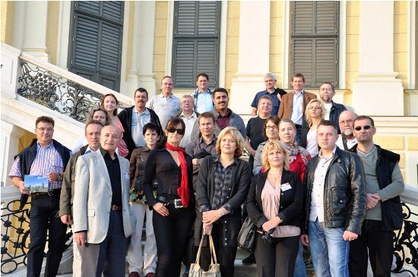

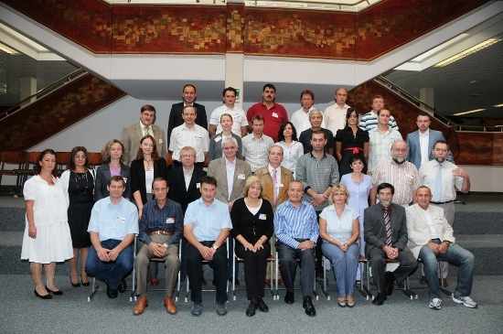

PENKTASIS PROJEKTO VIZITAS ČEKIJOJE
2011 m. gruodžio mėn. 6-9 dienomis vyko projekto dalyvių — šalių susitikimas Čekijoje. Susitikimo metu projekto dalyviai apsilankė socialinių partnerių įmonėje, su socialiniais partneriais diskutavo apie verslo įmonių poreikius ir lūkesčius. Įvyko vizitas į Střední škola automobilní a informatiky praktinio mokymo centrą. Vizito dalyviai buvo susitikę su Prahos miesto švietimo skyriaus vadove ir diskutavo apie profesinio mokymo svarbą bei aktualijas įvairiose šalyse. Kiekvienas dalyvis davo Prahos savivaldybės garbės raštus. Vyko diskusija su Střední škola automobilní a informatiky vadovybe apie Čekijos profesinio mokymo sistemos privalumus ir trūkumus, buvo analizuojama sukaupta geroji patirtis.
Susitikimo metu buvo sutarta dėl Austrijos vizito metu kiekvienos projekte dalyvaujančios šalies pristatytų praktinių užduočių spausdinimo formato. Vizito Čekijoje metu kiekviena šalis parengė jai paskirtos temos teorinių užduočių rinkinį. Teorinių ir praktinių užduočių rinkinys bus naudojamas automechanikos specialybės moksleivių kompetencijų vertinimui projekto dalyvių šalyse. Projekto dalyviai numatė tolesnę veiklą ir pasirengimą sekančiam projektiniam susitikimui Slovakijoje. Taip pat buvo įvertinta projekto progreso eiga, aptarti galutiniai projekto rezultatai.
Projekto dalyviai susipažino su Čekijos sostine Praha, turėjo galimybę susipažinti su turtinga šalies istorija.

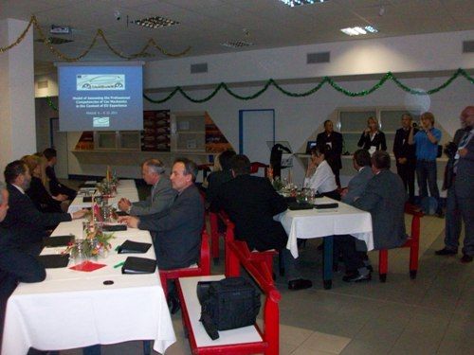

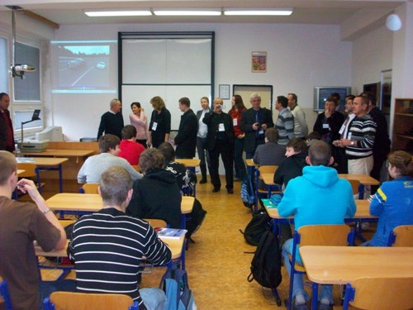

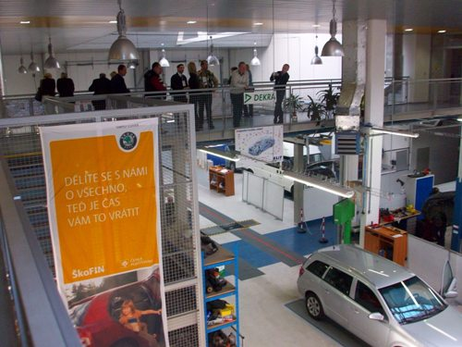

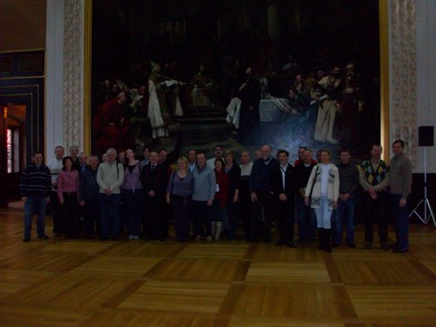

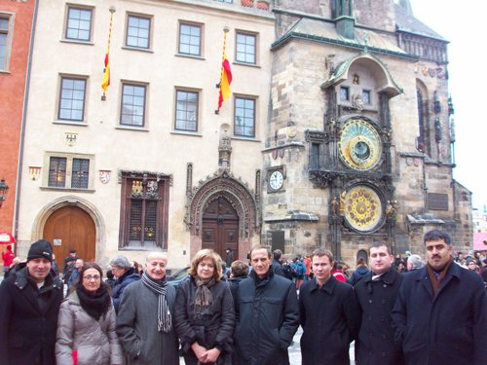

ŠEŠTASIS PROJEKTO VIZITAS SLOVAKIJOJE
2012 m. gegužės mėn. 2-5 dienomis vyko projekto dalyvių — šalių susitikimas Slovakijoje. Šiam susitikimui kiekviena šalis paruošė savo šalies kalba teorijos testo klausimus ir praktines užduotis automechanikų kompetencijoms įvertinti pagal Čekijoje parengtą vieningą rinkinį. Slovakijoje, Jaunojo automechaniko konkurso metu, buvo išbandomas parengtas automechanikų kompetencijų vertinimui skirtas teorinių ir praktinių užduočių rinkinys. Konkurse varžėsi profesinių mokyklų mokiniai iš Austrijos, Čekijos, Lenkijos, Makedonijos, Slovakijos, Vengrijos, Turkijos ir Lietuvos. 16 konkurso dalyvių turėjo atlikti 100 klausimų teorinį testą ir aštuonias praktines užduotis, susijusias su automobilio elektros įranga ir jos diagnostika, transmisija, automobilio važiuokle, stabdžiais, komforto sistemų techninės priežiūros ir variklio remonto darbais. Vilniaus automechanikos ir verslo mokyklos mokiniai Egidijus Jankauskas ir Gediminas Jankevičius turėjo puikią galimybę ne tik pademonstruoti turimus praktinius įgūdžius, gauti išsamius savo įgytų kompetencijų vertinimus, bet ir savo pasiekimus palyginti su kitų šalių mokinių pasiekimais.
Abu mūsų mokyklos mokiniai prizininkai - Egidijus Jankauskas iškovojo 2, Gediminas Jankevičius 3 vietą. Pirmą vieta laimėjo mokinys iš Čekijos.
Diskusijų tarp projekto partnerių metu, buvo peržiūrėtos likusios projekte numatytos veiklos, peržvelgti galutiniai rezultatai, paskirtos užduotys galutiniam partneryščių projekto susitikimui Vilniuje.

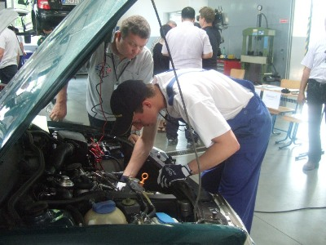

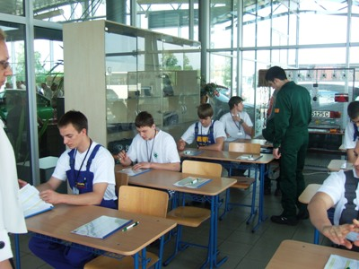

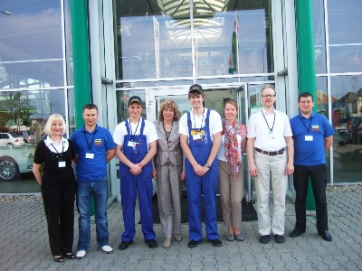

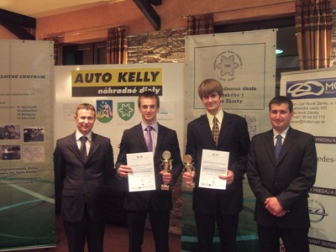

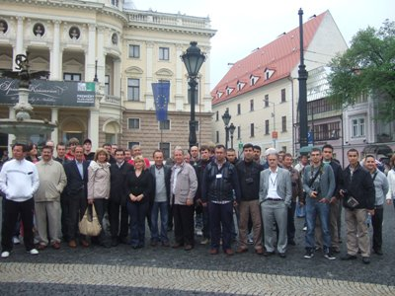

SEPTINTASIS GALUTINIS PROJEKTO VIZITAS LIETUVOJE
2012 m. birželio mėn. 5-8 dienomis Vilniaus automechanikos ir verslo mokykloje vyko baigiamasis partneryščių projekto vizitas. Jame dalyvavo visi projekto užsienio šalių ir Vilniaus automechanikos ir verslo mokyklos socialiniai partneriai. Vizito metu buvo diskutuojama apie sunkumus projekto vykdymo metu ir naudą kiekvienai dalyvaujančiai šaliai, taip pat vyko diskusija apie galutines projekto ataskaitos A dalies parengimą, buvo aptartos pagrindinės veiklos, kurios turi atsispindėti ataskaitoje. Projekto dalyviai turėjo galimybę atlikti praktines užduotis iš automechanikų kompetencijų vertinimo praktinių užduočių rinkinio, parengto šio projekto metu. Užduočių rinkinys buvo pateiktas ir ne pasirinktiems mokiniams, o visai klasei, siekiant sužinoti, ar jis yra įdomus ir suprantamas. Moksleivių atsiliepimai patvirtino, kad sukurtas rinkinys yra reikalingas mokymo procese.
Per baigiamąją konferenciją, vykusią Europa City konferencijų salėje, kiekviena šalis – projekto dalyvė priminė visiems toje šalyje vykusio vizito veiklas bei pakalbėjo apie projekto rezultatų naudą dalyviams, mokykloms ir bendrai profesinio mokymo kokybei. Konferencijos dalyviai turėjo galimybę susipažinti su kiekvienos šalies - projekto dalyvės rezultatais ir vykdyta sklaida surengtoje parodoje.
Vizito dalyviai pasodino projekto ąžuolą Vilniaus automechanikos ir verslo mokyklos teritorijoje kaip puikios partnerystės ir tolimesnio bendradarbiavimo simbolį. Diskusijų metu, šalys išsakė savo idėjas apie galimus tolimesnius projektus ir sutarė prie idėjų detalizavimo sugrįžti rugsėjo mėnesį.

